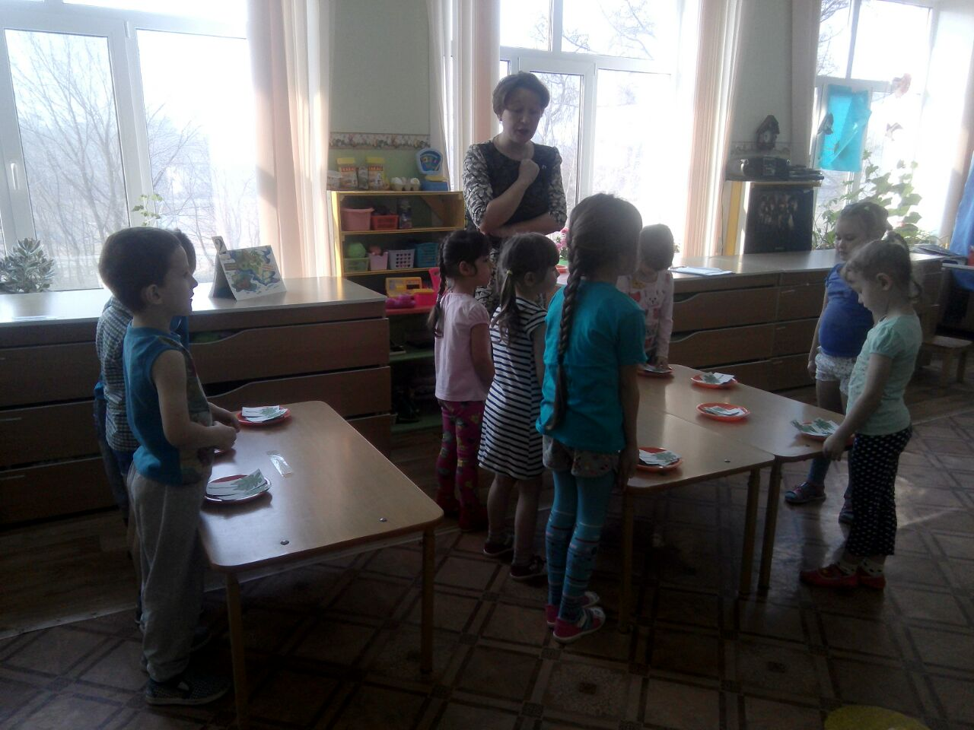

Открытое НОД по математике

В старшей группе
Тема: «На поиски клада»

Провела:
Воспитатель
Спичка. Е.А.

Цель: воспитывать интерес к занятиям по формированию элементарных математических представлений.

Задачи:
- Закреплять навыки порядкового и количественного счёта счета в пределах 10.
- Совершенствовать умения сравнивать предметы различной величины, размещая их в ряд в порядке возрастания и убывания по высоте.
- Упражнять детей в развитии геометрической зоркости, умении анализировать и сравнивать предметы по форме, находить в ближайшем окружении предметы одинаковой и разной формы.
- Развивать мыслительные операции: внимание, воображение, логическое мышление.
- Воспитывать чувства уважения друг к другу выслушивать ответы, не перебивать товарищей и умение оказывать помощь друг другу.
- Совершенствовать умение ориентироваться в окружающем пространстве: двигаться в заданном направлении, меняя его по сигналу.

Методические приемы: показ, вопросы, объяснение, игра.

Оборудование:
плоскостные заготовки камней с цифрами, пособие «Пальмы» (различной высоты), указка, письмо от капитана в конверте, конусы, конверт с загадками, подарок от капитана – раскраски на морскую тематику.
Ход занятия.
1. ОРГАНИЗАЦИОННЫЙ МОМЕНТ
- Ребята проходят в группу, здороваются с гостями . Поиграем в игру «Ответь быстро».
-Какая цифра спряталась в слове “семь-я”?
- Сколько пальцев на одной руке?
- Сколько раз в году бывает день рождения?
- Сколько углов в треугольнике?
2- Ребята, сегодня, когда я пришла в детский сад, то увидела на столе вот это письмо. Хотите узнать, что в нём написано? (Да) Тогда слушайте внимательно. «Дорогие ребята! Пишет вам капитан Джек воробей. Я приходил к вам в гости, когда вас не было в группе. Группа мне очень понравилась, и я спрятал у вас клад с сюрпризом. Ваша задача найти его. Но чтобы его найти вам необходимо будет выполнить немало разных заданий. Вы узнаете много интересного. Задания показаны цифрами по группе. Желаю вам удачи!».
( воспитатель вспоминает, какая идет первая цифра, и подходит с детьми к цифре 1).
Карточка с заданием №1. (Висит листок с цифрой 1на доске) задание с корабликами.
Ребята, а скажите, почему мы подошли именно сюда?
- Правильно, потому что счет начинается с цифры 1.
- Что мы здесь видим? Правильно это кораблики. И в путешествие на поиски клада можно отправиться на корабликах.
- Ребята, а давайте посчитаем сколько их? А считать будем слева направо. (показываю указкой). Сколько получилось корабликов?
Один кораблик, два, три, четыре, пять, 6, 7, 8, 9, 10 корабликов – всего 10 корабликов. Это мы узнали СКОЛЬКО всего корабликов.
А сейчас я покажу вам, как можно считать по - другому:
первый кораблик, второй, третий, четвертый, пятый, шестой, седьмой, восьмой, девятый, десятый кораблик. Я посчитала кораблики по порядку. Такой счет называется порядковый.
- Теперь Вероника посчитает кораблики по порядку, как я.
А сейчас я буду задавать вам вопросы, а вы будете на них отвечать. Ответ будет правильным, если вы внимательно будете меня слушать.
- который по счету кораблик синего цвета?
- а который кораблик красного цвета?
- Аня, на котором месте стоит кораблик зеленого цвета?
Обобщение: - Молодцы, справились с заданием. Всего корабликов у нас 10, но они стоят по порядку, каждый на своем месте.
Ну что, ребята, садимся в свои кораблики и поехали ( образное представление поездки).
- Ребята, а сейчас мы отправляемся к какой цифре? Правильно к цифре 2.
А пока мы до нее плывем мы в дороге поиграем в игру «Покажи по-разному»
(Дети идут по кругу). Воспитатель говорит: Сейчас мы будем проплывать мост. Если я скажу, что мост высокий, вы будете плыть - идти так же, как сейчас, а если низкие, то нагнитесь. Тот, кто не нагнется во время, выходит из игры.
- Молодцы, все мосты проплыли.
Карточка с заданием №2. Карточка прикреплена на магазине.
- Чтобы продвинуться дальше в поисках клада, нам нужно выполнить следующее задание. Поиграем в игру, которая называется «Посадим пальмы в ряд». Сейчас мы с вами разделимся на две команды.
Я даю задание мальчикам: «Разложите пальмы по высоте - от самой низкой до самой высокой.
А девочки разложат пальмы от самой высокой до самой низкой.
( индивидуальная работа с детьми)
Обобщение - А теперь давайте посмотрим, правильно ли ребята посадили свои пальмы. (Предварительно дети вспоминают правила раскладывания предметов – слева на право).
- Давайте теперь расскажем про каждую пальму у первой команды, какой она высоты? (низкая, выше, еще выше, высокая, самая высокая)
Теперь расскажем про каждую пальму у второй команды (высокая, ниже, еще ниже, низкая, самая низкая)
- Молодцы, и с этим заданием справились.
ФИЗМИНУТКА.
В понедельник я купался, (изображаем плавание)
А во вторник – рисовал. (изображаем рисование)
В среду долго умывался, («умываемся»)
А в четверг в футбол играл. (бег на месте)
В пятницу я прыгал, бегал, (прыгаем)
Очень долго танцевал. (кружимся на месте)
А в субботу, воскресенье
Целый день я отдыхал.
(дети садятся на корточки, руки под щеку—засыпают)

Карточка с заданием №3. (Висит листок с цифрой 3.задание на шкафу с машинками).
А сейчас мы с вами приплыли к какой цифре? А почему к цифре 3? Правильно потому что после цифры 2 идет по порядку цифра 3.
- Ой, ребята а здесь конверт. Давайте откроем и почитаем. А здесь загадки. Готовы отгадывать?
Три вершины тут видны,
Три угла, три стороны, -
Ну, пожалуй, и довольно! –
Что ты видишь? (Треугольник.)
- А теперь посмотрите вокруг и назовите предмет такой же формы.
*****
Он давно знакомый мой,
Каждый угол в нем прямой.
Все четыре стороны
Одинаковой длины,
Вам представить его рад,
А зовут его …(Квадрат.)
- А теперь посмотрите вокруг и назовите предмет такой же формы.
*****
Ни угла, ни стороны,
А родня – одни блины … (Круг.)
- А теперь посмотрите вокруг и назовите предмет такой же формы.
*****
Четыре угла, как квадрат я имею,
Но только квадратом назваться не смею,
И всё же, похож на квадрат,
Между прочим, две длинные стороны,
И две покороче… (Прямоугольник.)
- А теперь посмотрите вокруг и назовите предмет такой же формы.
*****
Он похожий на яйцо
Или на твое лицо.
Вот такая есть окружность -
Очень странная наружность:
Круг приплюснутым стал.
Получился вдруг…. (овал).
- А теперь посмотрите вокруг и назовите предмет такой же формы.
***
Обобщение: Ребята, вы молодцы, все фигуры сумели назвать и найти по группе.
Поплыли дальше.
4. К какой мы сейчас цифре плывем? Правильно к цифре 4. А почему мы плывем к ней? Правильно потому что, после цифры 3 идет цифра 4. Карточка с заданием №4 прикреплена на домик.
-Ребята посмотрите мы приплыли с вами на рифы, а чтобы нам проплыть их не задев, мы будем ориентироваться по цифрам расположенным по порядку А начнем ребята мы с какой цифры? (с первой)
- Молодцы, и опять всё у вас отлично получилось!
- Ну вот ребята, мы с вами выполнили практически все задания, мы совсем уже близко к сундуку с сокровищами.
6. Задание на ориентировку.
- Но нам его ведь надо найти. А Джек воробей нам дал указания в письме. Давайте встанем в шеренгу. Давайте будем двигаться от Цифры 5 (от кочки).прямо 5 шагов, потом 2 шага налево и возможно мы что-то найдём. (Находим сундук с сокровищами, открываем и находим сокровища).
7. ИТОГ:
Дети садятся на коврик.
- Ребята, я отдам вам эти сокровища тогда, когда вы скажете, Что больше всего вам понравилось сегодня в нашем путешествии?
Что нового вы сегодня узнали?

